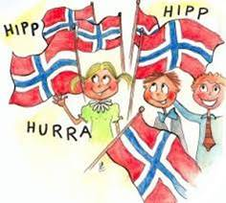
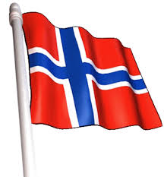
Mai
Mai  Tema denne måneden blir småkryp og 17 mai feiring. Da snakker vi litt om landet vårt, at vi feirer Norge sin bursdag og for lenge siden ble det bestemt at vi skulle ha våre egne lover og regler.  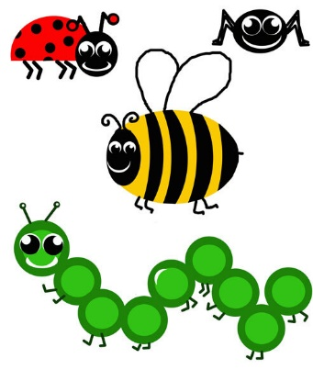  Mai er her og vi hører flott fuglesang og ser det kommer vårtegn overalt. Det spirer og gror ute. Innsektene begynner å komme til syne og barna fryder seg over det de ser. Når vi er ute på tur så ser vi etter vårtegn. Er det noen småkryp som begynner å komme frem. Vi ønsker å være mye ute og bruke naturen som arena for lek og læring.  Rammeplanen: Barnehagen skal bidra til at barna blir glade i naturen og får erfaringer med naturen som fremmer evnen til å orientere seg og oppholde seg i naturen til ulike årstider.  Solkrem Smør barnet ditt med solkrem om morgningen, så smører vi jevnlig utover dagen. | «Kom mai du skjønne milde» Vi ønsker den siste vår måneden velkommen. For en flott årstid vi er inne i, og det beste er at det forhåpentligvis bare blir bedre og bedre. Bjørka har begynt å blomstre og naturen er i ferd med å åpenbare seg i all sin prakt. Nå venter vi bare på noen herlige dager med sol og varme fremover.  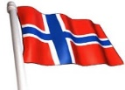  Vi skal ha «17. mai feiring» i barnehagen, torsdag 16 mai. Da går vi i tog. Etter toget koser vi oss med pølse, saft, is og har leker i barnehagen.  På 17 mai kan dere også gå i tog, men da er det foreldrene som har ansvaret.  Møt opp 9.30 og se etter fanen til Kvernevik og Havglimt barnehage. Toget går kl:10.00.  Sanger vi synger i toget  Alle fugler.  Jeg gikk en tur på stien.  Tenk at nå er dagen her som vi har lengtet etter.  ”Heiaropet vårt” Kvernevik barnehage, hei hei hei! Ingen barnehage er som deg, HEI!
Yttertøy – skifteklær Det blir stadig varmere i været, ha en tynnere vårdress/ytterklær/luer/caps og vår sko.  Husk å sjekke om barnet ditt har det han/hun trenger av skiftetøy.  I mai er barnehagen stengt:  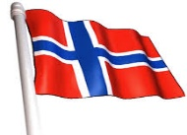  1 mai Off. høytidsdag 9 mai Kristihimmelfartsdag  17 mai Grunnlovsdag  20 mai 2.Pinsedag  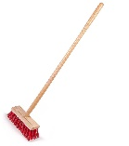  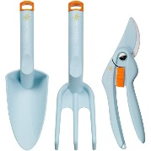  DUGNAD 7 MAI. Se eget skriv på døren  Hilsen Janne, Ida, Vetle og Line | Bursdag  Levi blir 2 år 5 mai. Feires 3 mai  Josef blir 1 år 5 mai. Feires 6 mai  Overgang til stor avdeling.  Det blir besøksdager på Troll avdelingen. Alle 2 og 3 åringer (født 2021) skal besøke stor avdeling. Her blir vi kjent med barn og de voksne. Vi skal leke, bli med i samlinger og spise lunsj. Dette gjør vi for at overgang til stor avdeling skal bli en god opplevelse for barna.  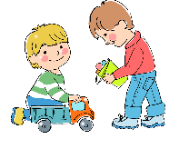  Nye barn og assistent. Vi ønsker Josef og Marion (lillesøsteren til Abel) velkommen til Tuss. De starter 2 mai.  Velkommen til vikar Rikke Svendsen.

